**Ngày soạn:**

**Ngày dạy:**

**HOẠT ĐỘNG THỰC HÀNH VÀ TRẢI NGHIỆM**

Thời gian thực hiện:

**I. Mục tiêu:** Sau khi học xong bài này học sinh có khả năng:

**1. Về kiến thức:**

- Vận dụng các kiến thức và kĩ năng để giải quyết một số vấn đề thực tiễn.

- Thực hành tích hợp nội môn ba mạch Toán học: Số và Đại số; Hình học và Đo lường; Thống kê và Xác suất.

- Thực hành tích hợp liên môn giữa Toán học với các môn Khoa học tự nhiên và Khoa học xã hội.

- Thực hành giáo dục STEM trong trải nghiệm Toán.

**2. Về năng lực:**

**\* Năng lực chung:**

- Năng lực tự chủ và tự học trong tìm tòi, khám phá.

- Năng lực giao tiếp và hợp tác trong trình bày, thảo luận và làm việc nhóm.

**\* Năng lực đặc thù:**

- Năng lực giải quyết vấn đề và sáng tạo trong thực hành và vận dụng.

- Năng lực tìm tòi, khám phá những kiến thúc toán học để áp dụng cho thực tế cuộc sống

**3. Về phẩm chất:**

- Yêu nước, nhân ái, tôn trọng, yêu thương, đoàn kết.

- Chăm chỉ, trung thực, trách nhiệm.

**II. Thiết bị dạy học và học liệu**

**1. Giáo viên:**

- Sách giáo khoa Toán 8, tập 1.

- Bảng phân công nhiệm vụ.

- Kế hoạch thực hành tại lớp và ở nhà.

- Thang điểm.

**2. Học sinh:**

- Sách giáo khoa Toán 8, tập 1.

- Dụng cụ học tập thông thường.

- Giấy bìa cũ, chì màu.

**III. Tiến trình dạy học**

**Tiết 1**

**1. Hoạt động 1:** ID132022KNTTSTT 66Dùng vật liệu tái chế gấp hộp quà tặng

**a) Mục tiêu:** Biết cách gấp hộp quà hình chóp tam giác đều, hình chóp tứ giác đều từ các vật liệu đơn giản như tấm bia hay tở lịch cũ.

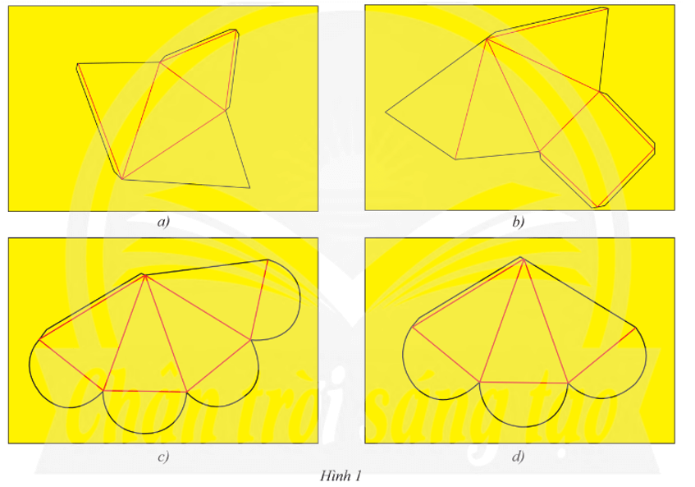

**b) Nội dung:**

Bước 1. Ước lượng chiều dài cạnh đáy là chiều dài cạnh bên để chọn kích thước giấy thích hợp.

Bước 2. Vẽ các hình tam giác cân và mép dán như Hình la, Hình 1b. Vẽ các hình tam giác cân, các nửa đường tròn và mép dán như Hình 1c, Hình 1d.

Bước 3. Miết giấy rồi gấp theo các nếp gấp.

Bước 4. Dùng keo dán các mép giấy vào các mặt (Hình la, Hình 1b). Dùng keo dán mép giấy vào mặt bên rồi gấp các nửa hình tròn lại với nhau (Hình 1c, Hình 1d).

**c) Sản phẩm:** Hộp quà tặng hình chóp

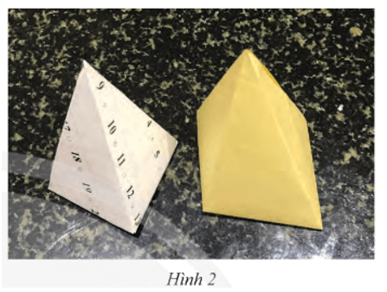

**d) Tổ chức thực hiện:**

| **Hoạt động của GV - HS** | **Tiến trình nội dung** |
| --- | --- |
| **\* GV giao nhiệm vụ học tập:** Dùng bìa giấy, gắp thành hộp quà tặng có dạng hình chóp.  **\* HS thực hiện nhiệm vụ:**  - Vận dụng kiến thức về hình chóp tam giác đều, hình chóp tứ giác đều để vẽ, cắt, gấp và xếp hình.  - Tô màu trang trí các mặt của khối.  **\* Báo cáo, thảo luận**  - HS suy nghĩ trả lời các câu hỏi của giáo viên.  - HS cả lớp quan sát nhận xét câu trả lời của bạn.  **\* Kết luận, nhận định:**  Hình đúng chuẩn: đáy phải là tam giác đều hoặc là hình vuông; mặt bên phải là tam giác cân tại đỉnh.  Để hình có tính thẩm mĩ có thể trang trí thêm các hoa văn hoặc các dòng chữ thích hợp. Chẳng hạn: Chúc mừng sinh nhật Vui trung thu; Chúc mừng năm mới ... .  - GV theo dõi, hướng dẫn, giúp đỡ HS thực hiện nhiệm vụ:  + Yêu cầu đại diện nhóm nhắc lại tóm tắt nội dung của SGK và các kiến thức đã học có liên quan đến hình chóp tam giác đều, hình chóp tứ giác đều như mặt đáy, mặt bên, cạnh bên, cạnh đáy, …  + GV điều chỉnh, bổ sung các thiếu sót.  - Học sinh trình bày sản phẩm hoàn chỉnh của mình. |  |

###### e) Kiểm tra đánh giá

- GV dự kiến mức độ hoàn thành của HS:

|  |  |
| --- | --- |
| **Mức độ** | **Nội dung hoàn thành** |
| Tốt | * Vẽ, cắt, gấp, xếp và dán nhanh gọn, chính xác. * Tạo lập được hình chóp tam giác và hình chóp tứ giác đều. * Tô màu, trang trí các mặt đẹp, hài hoà. |
| Đạt | * Thực hiện được việc vẽ, cắt, gấp, xếp và dán. * Tạo lập được hình chóp tam giác đều và hình chóp tứ giác đều. * Có tô màu và trang trí. |
| Chưa đạt | – Thiếu một trong các nội dung của mức độ Đạt. |

***- GV hướng dẫn báo cáo, thảo luận:***

Giải pháp lựa chọn nhóm HS báo cáo: Đại diện các nhóm lần lượt lên báo cáo.

HS báo cáo thảo luận: Thuyết trình trước lớp với sản phẩm kèm theo.

###### - Kết luận, nhận định:

***+ Phân tích sản phẩm:*** GV phân tích dựa theo bảng tiêu chí đã thiết lập.

***+ Đánh giá các mức độ hoàn thành của HS:*** GV đánh giá dựa theo bảng tiêu chí.

***+ Đề xuất phát triển:*** Dùng Internet tìm hiểu thêm các cách khác để tạo lập và trang trí hình chóp tam giác đều hoặc hình chóp tứ giác đều.